РАЙОННЫЙ КОНКУРС ЧТЕЦОВ
«У КАЖДОГО В ДУШЕ СВОЯ РОССИЯ…»
23 января 2020г. в Центре внешкольной работы в рамках программы «Духовно-нравственное воспитание подрастающего поколения» проходил районный конкурс чтецов «У каждого в душе своя Россия».
В этом году он был посвящен 75-летию победы в Великой Отечественной войне, 85-летию со дня основания Богатовского района.
В мероприятии приняли участие более 40 конкурсантов из школ района по трем возрастным группам. В исполнении юных чтецов прозвучали произведения о любви к Родине, о неизвестном солдате, о письмах с фронта, о детях войны. С любовью к своей малой Родине ребята читали стихи местных поэтов.
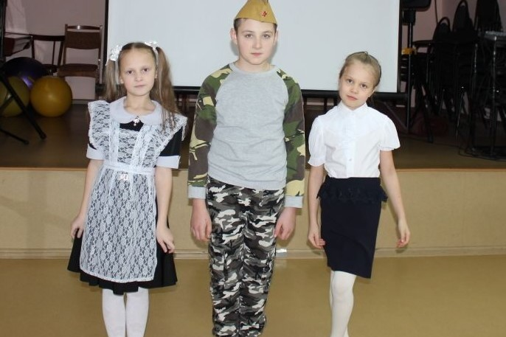

Ребята нашей школы: ученица 2 класса Луценко Виктория, ученик 4 класса Иванов Егор, ученица 4 класса Кених Диана читали стихи о войне и по итогам Виктория и Егор стали участниками конкурса.
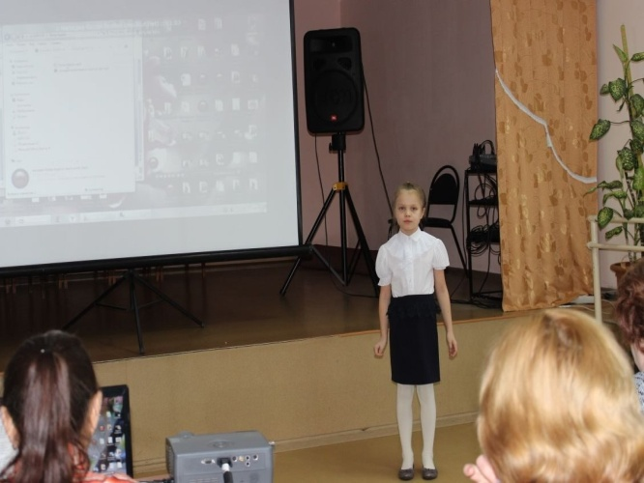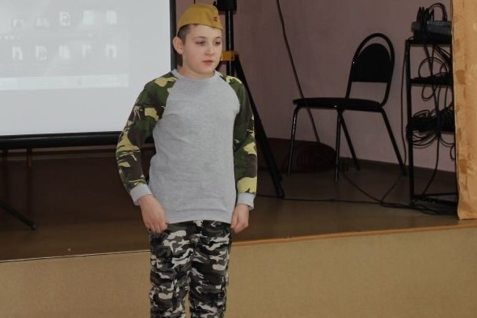
Диана заняла почетное третье место. Она прочитала стихотворение
М. Светлова «Неизвестному солдату».
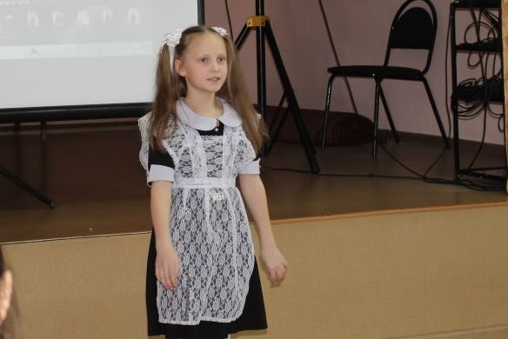
Спасибо всем участникам конкурса. Ребята, вы молодцы! Надеемся, что участвуя в таких мероприятиях, дети не будут забывать, что такое война, какой ценой завоевано счастье, будут становиться добрее и ценить мирную жизнь!
Учитель: Мищевская М.Г.

